**Verwendung vom Modul Crumtl mit AVR Dragon und AVR Studio**

**Testen der Konfiguration**

Zum Testen der Konfiguration DeviceProgramming unter Tools aufrufen.

Beispiel mit ISP Interface, falls das JTAG Fuse nicht gesetzt ist ( unter Fuses kontrollieren )

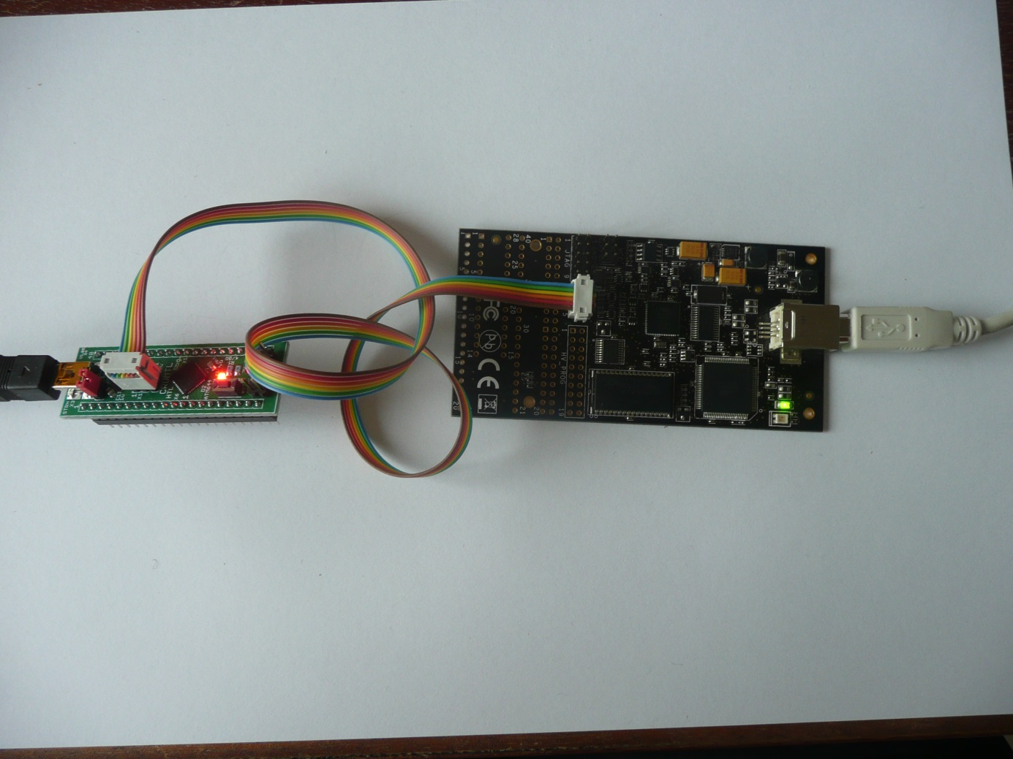

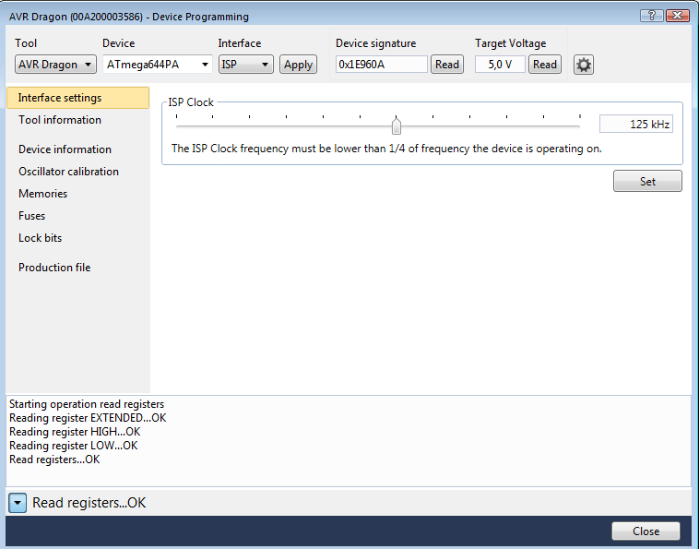

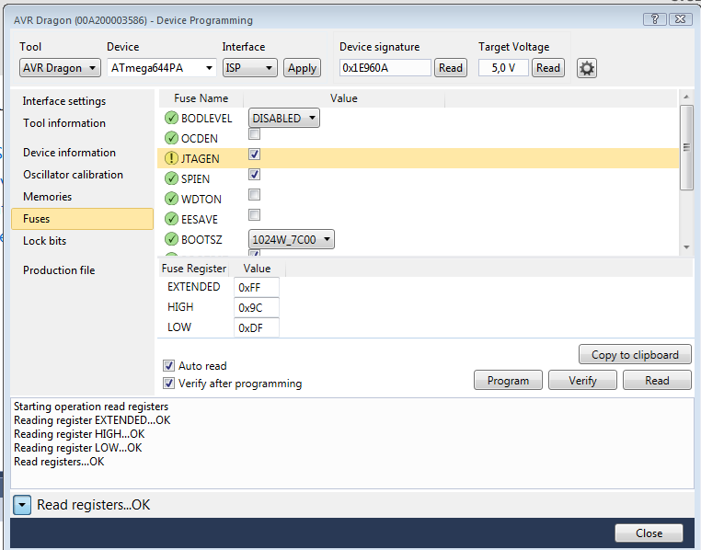

JTAGEN aktivieren und Program drücken.

**Aufruf mit JTAG-Interface:**

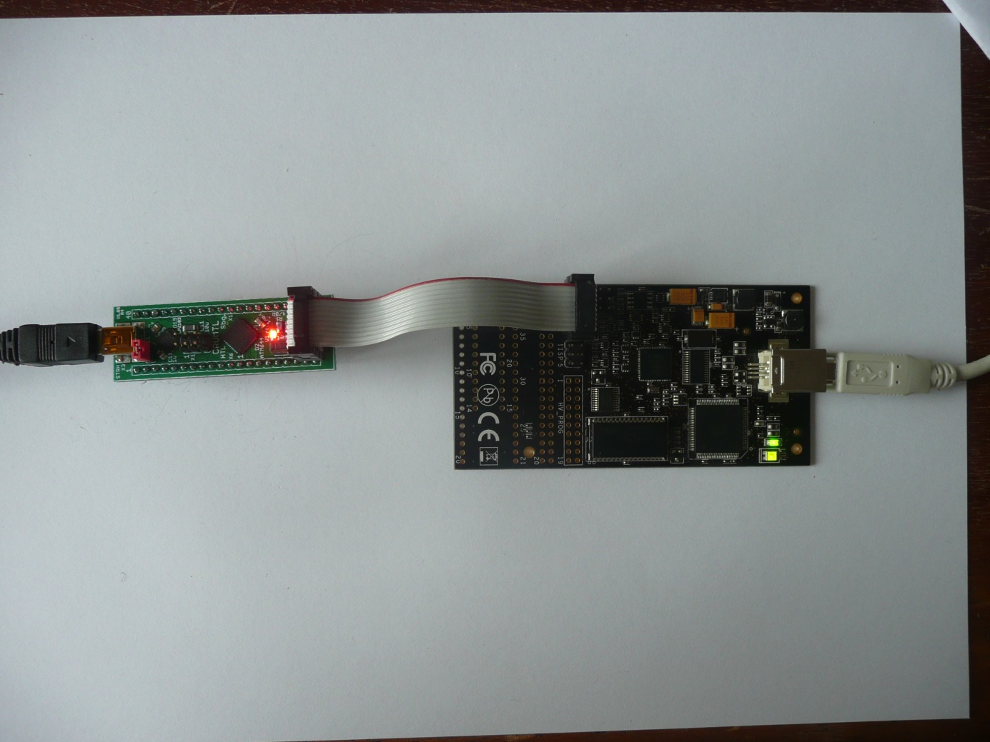

**Starten einer Debug-Session von AVR-Studio aus:**

"Start Debugging and Break" - Befehl

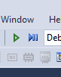

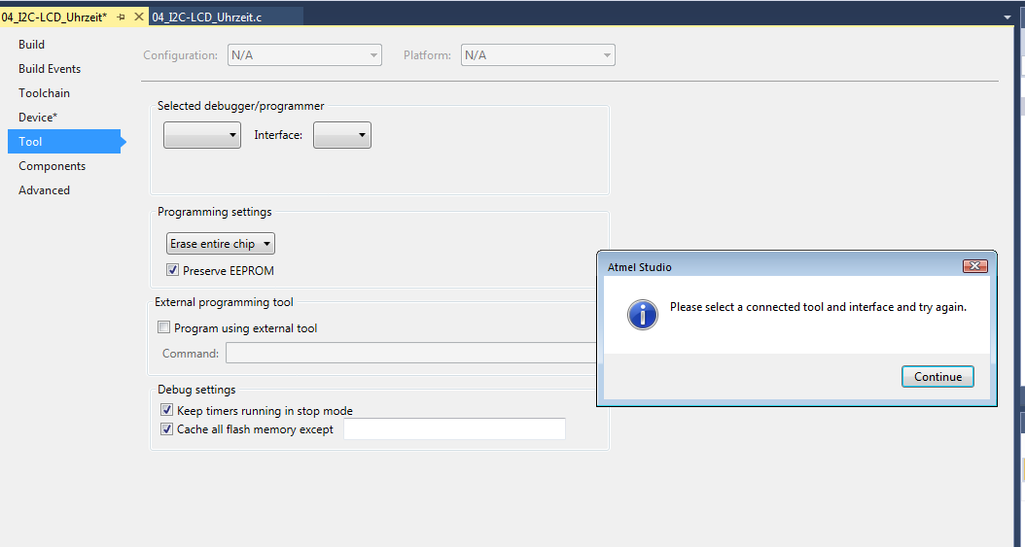

Auswahl vom DRAGON Werkzeug:

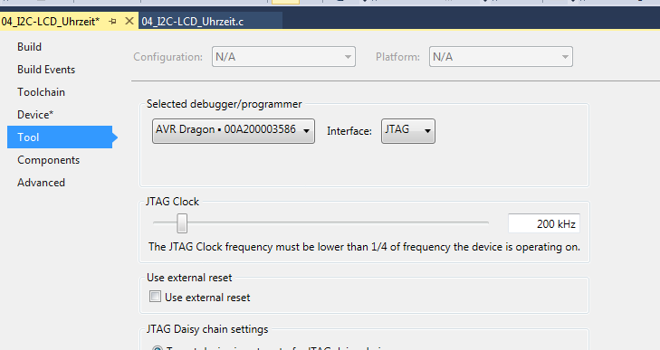

Noch einmal mit em "Start Debugging and Break" - Befehl starten und Debuggen.

